**1. Cel i zakres projektu**

Głównym celem projektu jest zapoznanie się z procesem identyfikacji eksperymentalnej obiektu sterowania, jakim jest belka konsolowa z przyklejonymi po obu jej stronach elementami piezoelektrycznymi (aktuator i sensor). Natomiast pobocznym celem projektu jest przeprowadzenie analizy modalnej badanego obiektu sterowania i wyznaczenie parametrów modalnych.

Zakres projektu obejmuje wyznaczenie modelu matematycznego obiektu na podstawie sygnałów testowych uzyskanych na stanowisku laboratoryjnym w określonym paśmie częstotliwości.

**2. Opis obiektu sterowania**

Obiektem sterowania jest stalowa belka konsolowa o wymiarach 350 x 25 x 2 mm (długość x szerokość x grubość) przedstawiona na rys.2. Po obu jej stronach umieszczono elementy pomiarowe i wykonawcze w postaci wstęg piezoelektrycznych, które pełnią rolę wzbudnika drgań i czujnika drgań. Lokalizacja elementów automatyki na badanym obiekcie została określona w celu zrealizowania dwóch typów układów sterowania: układu kolokowanego i układu niekolokowanego. W sytuacji, gdy zachodzi bezpośredni wpływ sił sterujących na otrzymywane sygnały pomiarowe wówczas otrzymujemy tzw. układ kolokowany (płaszczyzna sterowania i pomiaru pokrywają się). Natomiast w sytuacji braku bezpośredniego oddziaływania sił sterujących na sygnały pomiarowe możliwe jest uzyskanie układu niekolokowanego (rys.1).

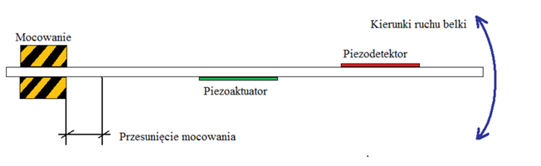

Rys. 1 Schemat stalowej belki konsolowej – układ niekolokowany

Sygnałem wymuszenia drgań własnych belki u(t) jest sygnał „chirp” o zmiennej częstotliwości sygnału sinusoidalnego w zakresie 1-400 [Hz]. Natomiast sygnałem pomiarowym y(t) jest napięciowy sygnał uzyskany ze wzmacniacza ładunku. Oba sygnały: wzbudzenia i pomiaru zostały uzyskane w wyniku podłączenia do stanowiska analizatora sygnałów dynamicznych typu Agilent HP 35670A.

**3. Realizacja projektu**

1. Przedstawić przebiegi czasowe dostarczone do badań

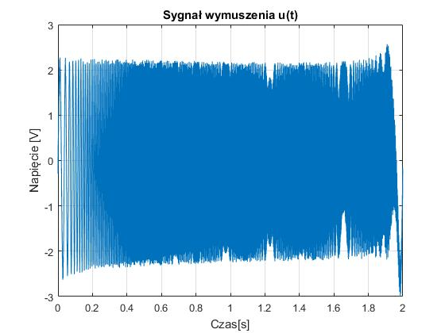

Rys. 2. Sygnał wymuszenia drgań własnych belki

Rys. 2. Przedstawia sygnał mymuszenia drgań własnych belki w czasie. Jest on sinusoidalny o częstotliwości z przedziału 1-400 Hz.

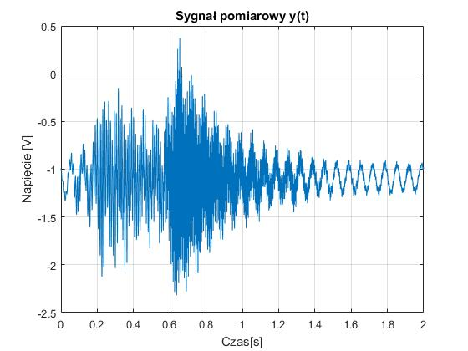

Rys. 3. Odpowiedź belki

Rys. 3. przedstawia odpowiedź belki na wymuszenie. Jest to sygnał napięciowy przedstawiony w czasie.

1. Transformacja sygnałów z dziedziny czasu do dziedziny częstotliwości

W kolejnym etapie wykonano szybkie przekształcenie Fouriera sygnału wejściowego i wyjściowego. Następnie wyznaczono dyskretną transmitancję obiektu. Na podstawie transmitancji wykreślono charakterystykę amplitudową obiektu.

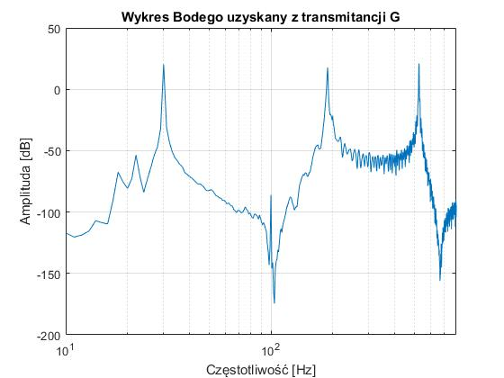

Rys. 4. Wykres Bodego uzyskany z transmitancji G

1. Przedstawić eksperymentalny wykres Bodego

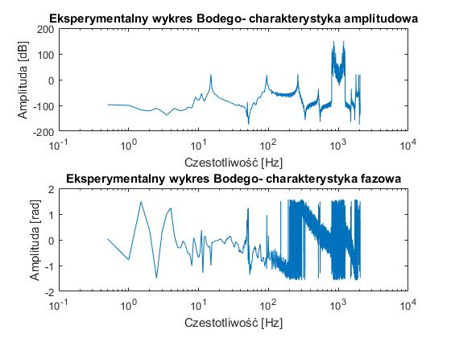

Rys. 5. Eksperymentalna charakterystyka Bodego

Z wykresu eksperymentalnej charakterystyki amplitudowej możemy odczytać wartości częstotliwości rezonansowych i antyrezonansowych.

Częstotliwości rezonansowe:

* ~15 Hz
* ~95 Hz
* ~270 Hz
* ~510 Hz

Częstotliwości antyrezonansowe:

* ~53 Hz
* ~330 Hz
* ~570 Hz

1. Estymacja parametrów modelu obiektu na podstawie przeprowadzonej identyfikacji w ident toolbox lub w Control Toolbox.

W celu estymacji modelu obiektu do jego rzeczywistej charakterystyki wykorzystano pakiet oprogramowania Matlab- Identification Toolbox. Do estymacji modelu wykorzystano metodę parametryczną wielomianową typu ARX. Rząd licznika został ustawiony na 80, a mianownika na 90. Dopasowanie modelu wyniosło 81,48% sygnału pomiarowego, co jest zadowalającym wynikiem przybliżenia obiektu rzeczywistego (powinno być większe niż 80%).

Transmitancja modelu estymowanego dla modelu ARX (AutoRegressive with eXogenous input) przybiera postać:

$$G_{{est}_{ARX}}=\frac{B(q^{-1})}{A(q^{-1})}$$

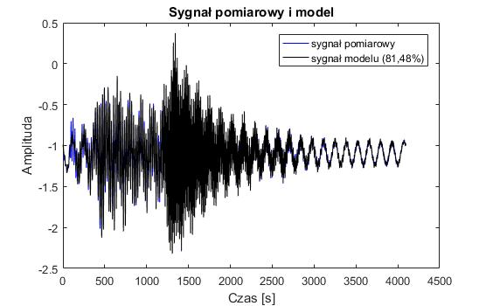

Rys. 6. Porównanie sygnału pomiarowego i dopasowania modelu

1. Przyjęty rząd estymowany modelu obiektu - porównać dopasowanie

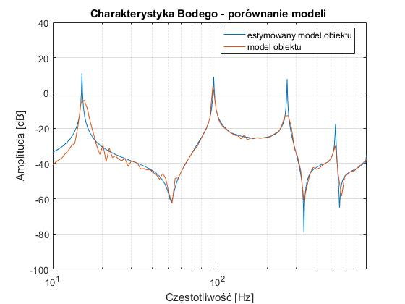

Rys. 7. Porównanie modelu przed i po estymacji

Rys. 7. Przedstawia porównanie charakterystyk amplitudowych modelu eksperymentalnego oraz modelu estymowanego za pomocą metody parametrycznej ARX. Jak widać z analizy wykresu, wraz ze wzrostem częstotliwości poziom dopasowania jest lepszy. Najsłabiej dopasowana została pierwsza częstotliwość rezonansowa.

1. Redukcja rzędu modelu obiektu zapisanego w przestrzeni stanu z wykorzystaniem balnacemethod ( komenda balreal oraz modred)
2. Porównanie zredukowanego rzędu modelu obiektu z danymi eksperymentalnymi. ( ch-ka Bodego amplitudowa)

Rząd modelu uzyskanego podczas estymacji jest znacznie wyższy od modelu obiektu. Należy więc dokonać redukcji modelu. W tym celu należy najpierw przekształcić go do modelu w postaci przestrzeni stanu. Czas próbkowania jest odwrotnością częstotliwości próbkowania. Następnie komendą balreal należy wyznaczyć nowy model obiektu oraz wektor współczynników wagowych zmiennych stanu z modelu przed redukcją.

Następnie należy wybrać z modelu zredukowanego tylko te zmienne stanu, które są istotne z punktu widzenia sterowania obiektem. Model został zredukowany z 90 rzędu do 47 rzędu. Z wykresu widać, że pomimo prawie dwukrotnej redukcji rzędu modelu, wykresy modeli przed redukcją i po pokrywają się.

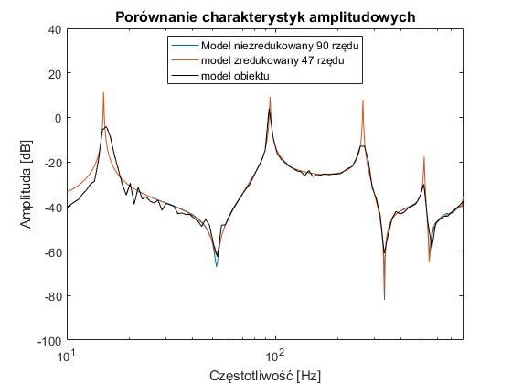

Rys. 8. Porównanie charakterystyk amplitudowych modeli: niezredukowanego, zredukowanego i eksperymentalnego

1. Dalsza redukcja rzędu modelu obiektu o wydzielenie pasma częstotliwości zawierających pierwsze 3 częstotliwości rezonansowe i anty-rezonansowe. (Bieguny i zera modelu obiektu poza tym zakresem należy odrzucić)
2. Porównania modelu zredukowanego_2 z danymi eksperymentalnymi. (Bode)

Dalsza redukcja rzędu modelu obiektu polega na odrzuceniu z modelu częstotliwości rezonansowych i anty-rezonansowych, które znajdują się poza rozpatrywanym zakresem częstotliwości. Związane jest to z położeniem biegunów i zer, które ściśle nawiązują do odpowiadającym im częstotliwościom rezonansowymi i antyrezonansowymi obiektu.

W związku z tym należy przekształcić wcześniej utworzony model dyskretny do modelu o postaci zero biegunowej. Otrzymane wartości zer i biegunów pozwolą na stwierdzenie, które można usunąć (nie biorą one udziału w procesie sterowania drganiami obiektu). W pętli for należało posortować zera i bieguny według rosnących częstotliwości, a następnie odrzucić częstotliwości powyżej 600 Hz. Rząd licznika został zredukowany do 24 rzędu, a mianownika do 25 rzędu. Aby prawidłowo utworzyć transmitancję ze zredukowanej liczby zer i biegunów, niezbędne było dobranie odpowiedniego wzmocnienia k=0.15.

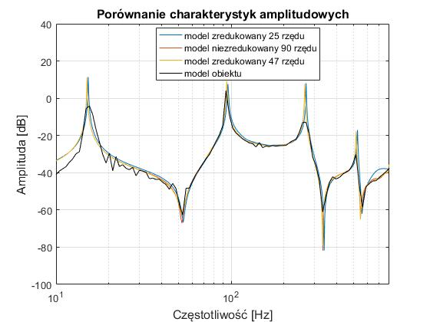

Rys. 9. Porównanie charakterystyk amplitudowych

1. Redukcja rzędu modelu o kasowanie biegunów i zer posiadającymi zbliżone częstotliwości własne
2. Przejście z modelu dyskretnego w model ciągły i wyświetlenie minimalnej reprezentacji modelu obiektu.

Ostatnim etapem redukcji było usuwanie biegunów i zer posiadających zbliżone częstotliwości własne. Po porównaniu wartości utworzono nowe wektory zer i biegunów, wybierając te które są w pewnym stopniu oddalone od siebie. Pozostałe bieguny i nie zostały uwzględnione w ostatecznym modelu obiektu, którego rząd wyniósł 22.

Transmitancja modelu zredukowanego Gr(z) wynosi:

Gr (z) = (0.009(z-0.9629)(z-1.039) (z-(0.9851+0.1594i))(z-(0.9501-0.2332i)) (z^2 - 1.865z + 0.9524) (z^2 - 1.819z + 0.9497)(z^2 - 1.706z + 0.9647)(z^2 - 1.516z + 0.9898) (z^2 - 1.406z + 0.9509) (z^2 - 1.333z + 0.953)(z+(0.16-0.7489i)) (z^2 - 1.04z + 1.002) (z^2 + 0.2272z + 0.9794)

**-------------------------------------------------------------------------------------------------------------------------------**

(z-0.3515) (z^2 - 1.998z + 0.9998) (z^2 - 1.914z + 0.9972) (z^2 - 1.857z + 0.9473)

(z^2 - 1.816z + 0.9466) (z^2 - 1.705z + 0.9648) (z^2 - 1.516z + 0.9896) (z^2 - 1.409z + 0.9511) (z+(0.3193-0.6919i)) (z^2 - 1.334z + 0.9544)(z^2 - 1.38z + 0.9962) (z^2 + 0.03326z + 0.9899)

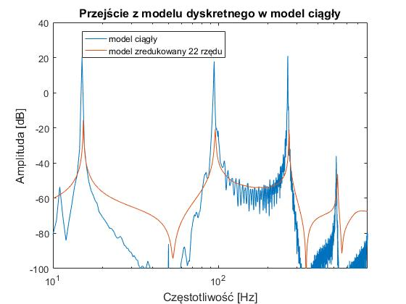

Rys. 10. Przejście z modelu dyskretnego na model ciągły

1. Porównanie wszystkich zredukowanych modeli obiektu z danymi eksperymentalnymi na jednym wykresie Bodego ( tylko ch-ka amplitudowa).

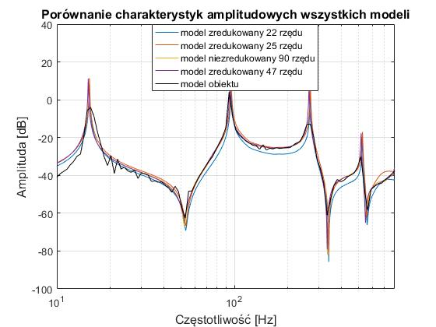

Rys. 11. Porównanie charakterystyk amplitudowych wszystkich modeli

**4. Podsumowanie pracy oraz wnioski**

Proces identyfikacji obiektu pozwala na utworzenie modelu obiektu na podstawie sygnałów eksperymentalnych. Do realizacji zadania wykorzystano narzędzie pakietu Matlab Identification Toolbox. To narzędzie umożliwia estymację modelu za pomocą jednego z dostępnych sposobów estymacji. W tym przypadku wykorzystano model parametryczny wielomianowy ARX. Na początku sygnały wejściowe i wyjściowe przedstawiono w dziedzinie czasu, a następnie wyznaczono ich szybką transformatę Fouriera. Rząd estymowanego modelu wynosił na początku 90, ponieważ tak wysoki rząd zapewniał satysfakcjonujące odwzorowanie sygnału eksperymentalnego. Następnie stopniowo redukowano rząd usuwając zera i bieguny o zbliżonych częstotliwościach oraz takie, które znalazły się poza rozpatrywanym zakresem. Ostatecznie udało się uzyskać 22 rząd obiektu, a więc o 76% niższy niż początkowego modelu. Na koniec zestawiono charakterystyki amplitudowe otrzymanych modeli. Analizując wykres można stwierdzić, że odpowiednia redukcja znacznie zmniejsza rząd modelu nie wpływając przy tym znacząco na jakość odwzorowania obiektu. Najtrudniejszym zadaniem podczas realizacji projektu okazało się wybranie biegunów i zer o zbliżonych częstotliwościach w celu ich usunięcia i tym samy zmniejszenia rzędu modelu. To zadanie zostało wykonane metodą prób i błędów.

**Skrypt użyty do realizacji zadania**

%Identyfikacja obiektów projekt

close all;

clc;

%wczytanie sygnałów

load('T1425.MAT')%sygnał wejściowy

load('T1426.MAT')%sygnał eksperymentalny

load('T1427.MAT')%sygnał wyjściowy

load('model.mat')

%% 1. Przebiegi czasowe

figure(1)

plot(c1x,c1)

ylabel('Napięcie [V]');

grid on;xlabel('Czas[s]');title('Sygnał wymuszenia u(t)');

figure(2)

plot(c2x,c2)

grid on;title('Sygnał pomiarowy y(t)');

xlabel('Czas[s]');ylabel('Napięcie [V]');

%% 2. Transformacja sygnałów z t do f

U=fft(c1);%fft sygnału wejściowego

Y=fft(c2);%fft sygnału wyjściowego

G=Y./U;

%% 3. Eksperymentalny wykres Bodego

L=20*log(abs(G)); %transformacja sygnału z dziedziny t do f

Q=atan(imag(G)./real(G));

fs=2048; %częstotliwość próbkowania

n=length(c1); %dł. sygnału

f=0:1:n-1;

kx=(f/n)*fs;

fi = atan(imag(G)./real(G));

figure(3)

subplot(2,1,1);

semilogx(kx,L)

xlabel('Czestotliwość [Hz]');

ylabel('Amplituda [dB]');

title('Eksperymentalny wykres Bodego- charakterystyka amplitudowa')

subplot(2,1,2);

semilogx(kx,fi)

xlabel('Czestotliwość [Hz]');

ylabel('Amplituda [rad]');

title('Eksperymentalny wykres Bodego- charakterystyka fazowa')

figure(4)

semilogx(f, 20*log(abs(G)));

grid on;

title('Wykres Bodego uzyskany z transmitancji G');

xlabel('Częstotliwość [Hz]');

ylabel('Amplituda [dB]');

axis([10 800 -200 50]);

% transmitancja sygnału eksperymentalnego

G2=o2i1./o2i1x;

L2=20*log10(abs(G2)); % Trasnformacja sygnałów z dziedziny czasu do dziedziny częstotliwości

Q2=atan(imag(G2)./real(G2));

fs=201;

n=length(o2i1x);

f=0:1:n-1;

kx2=(f/n)*fs;

% 4 Estymacja parametrów w IT

%% Porównanie dopasowania modelu estymowanego modelu obiektu

[licz,mian]=tfdata(arx80901,'v');

[A,B,C,D]=tf2ss(licz,mian);

sys=ss(A,B,C,D,1/2048);

[mag,phase,wout] = bode(sys);

kat=wout/6.28;

figure(5)

mag=squeeze(mag);

semilogx(kat,20*log10(mag))

grid on;

title('Wykres Bodego uzyskany z modelu arx80901 ');

xlabel('Częstotliwość [Hz]');ylabel('Amplituda [dB]');

axis([10 800 -100 40]);

figure(6)

mag=squeeze(mag);

semilogx(kat,20*log10(mag))

hold on

semilogx(o2i1x,20*log10((abs(o2i1))));

title('Charakterystyka Bodego');

grid on;

title('Charakterystyka Bodego - porównanie modeli ');

xlabel('Częstotliwość [Hz]');ylabel('Amplituda [dB]');

legend('estymowany model obiektu','model obiektu','location','best');

axis([10 800 -100 40]);

%% 6. Redukcja rzędu modelu

[sysb,g]=balreal(sys)

sys_red_new=modred(sysb,g<1/2048)

%% 7. Porownanie zredukowanego rzędu modelu obiektu z danymi eksperymentalnymi

[mag2,phase2,wout2]=bode(sys_red_new)

kat2=wout2/6.28;

mag2=squeeze(mag2);

figure(7)

semilogx(kat2,20*log10(mag2));

hold on

semilogx(kat,20*log10(mag));

hold on

semilogx(o2i1x,20*log10((abs(o2i1))),'-k');

title('Porównanie charakterystyk amplitudowych','FontSize',12,'FontWeight','Bold')

xlabel('Częstotliwość [Hz]')

ylabel('Amplituda [dB]')

legend('Model niezredukowany 90 rzędu','model zredukowany 47 rzędu','model obiektu','location','best')

axis([10 800 -100 40]);

[licz1,mian1]=tfdata(sys_red_new,'v');

[Ar,Br,Cr,Dr]=tf2ss(licz1,mian1);

Gr=ss(Ar,Br,Cr,Dr,0.0001);

[z,p,k]=ss2zp(Ar,Br,Cr,Dr)

%% 8. Dalsza redukcja rzędu modelu obiektu o wydzielenie pasma częstotliwości zawierających

%pierwsze 3 częstotliwości rezonansowe i anytreznansowe.

%(bieguny i zera modelu obiektu poza tym zakresem należy odrzucić)

dty=0.00048;

for i=1:length(z)

omegaA(i,1)=abs(log(z(i,1)))/dty;

end

for i=1:length(p)

omegaB(i,1)=abs(log(p(i,1)))/dty;

end

zera=[z,omegaA/6.28];

bieguny=[p,omegaB/6.28];

posortbieg = sortrows(bieguny,2);

posortzera = sortrows(zera,2);

oA1=posortzera(1:24,1);

oB1=posortbieg(1:25,1);

Gr2=zpk(oA1,oB1,0.015,dty);

[mag3,phase3,wout3]=bode(Gr2);

kat3=wout3/6.28;

%% 9. Porównania modelu zredukowanego_2 z danymi eksperymentlanymi. (Bode)

figure(8)

semilogx(kat3,20*log10(mag3(:,:)));

hold on

semilogx(kat2,20*log10(mag2));

hold on

semilogx(kat,20*log10(mag));

hold on

semilogx(o2i1x,20*log10((abs(o2i1))),'-k');

title('Porównanie charakterystyk amplitudowych','FontSize',12,'FontWeight','Bold')

xlabel('Częstotliwość [Hz]','FontSize',12)

ylabel('Amplituda [dB]','FontSize',12)

legend('model zredukowany 25 rzędu','model niezredukowany 90 rzędu','model zredukowany 47 rzędu','model obiektu','location','best')

axis([10 800 -100 40]);

grid on;

%% 10. Redukcja rzędy modelu o kasowanie biegunów i zer posiadajacymi zbliżone częstotliwści

%własne.

p22=oB1([2,3,6,7,8,9,10,11,12,13,14,15,18,19,20,21,22,23,24,25]);

z22=oA1([2,3,4,7,8,9,10,11,12,13,14,15,18,19,20,21,22,23,24]);

Gr3=zpk(z22,p22,0.005,dty);

[mag4,phase4,wout4]=bode(Gr3);

kat4=wout4/6.28;

%% 11. Przejscie z modelu dyskrentego w model ciągły i wyświetlenie minimalnej reprezentacji

%modelu obiektu.

figure(9)

semilogx(kx,L)

%semilogx(o2i1x,20*log10((abs(o2i1))));

hold on

semilogx(kat4,20*log10(abs(mag4(1,:))));

title('Przejście z modelu dyskretnego w model ciągły','FontSize',12,'FontWeight','Bold')

xlabel('Częstotliwość [Hz]','FontSize',12)

ylabel('Amplituda [dB]','FontSize',12)

legend('model ciągły','model zredukowany 20 rzędu','location','best')

axis([10 800 -100 40]);

%% 12. Porówananie wszystkich zredukowanych modeli obiketu z danymi eksperymentalnymi na

%jednym wykresie Bodego ( tylko ch-ka amplitudowa)

figure(10)

semilogx(kat4,20*log10(abs(mag4(1,:))));

hold on

semilogx(kat3,20*log10(abs(mag3(1,:))));

hold on

semilogx(kat2,20*log10(mag2));

hold on

semilogx(kat,20*log10(mag));

hold on

semilogx(o2i1x,20*log10((abs(o2i1))),'-k');

title('Porównanie charakterystyk amplitudowych wszystkich modeli','FontSize',12,'FontWeight','Bold')

xlabel('Częstotliwość [Hz]','FontSize',12)

ylabel('Amplituda [dB]','FontSize',12)

legend('model zredukowany 22 rzędu','model zredukowany 25 rzędu','model niezredukowany 90 rzędu','model zredukowany 47 rzędu','model obiektu','location','best')

axis([10 800 -100 40]);

grid on;